Dokument 1
Vorschläge für Einteilungsmöglichkeiten/Taxonomie der Tiere
- Jüngere Kinder (6-8 Jahre)
1. Haustiere – Tiere auf dem Bauernhof – Zootiere – Tiere in Wald und Feld
(oder: Nutztiere) (oder: Wildtiere)
oder:
2. Tiere an Land - im Wasser – in der Luft (s. unten Taxonomie 1)
Hier wird eher nach den Lebensräumen eingeteilt, jüngere Kinder können das gut nachvollziehen. Zur Darstellung der verschiedenen Tierarten können Bilder, Zeich- nungen oder Fotos dienen – ein Bauernhof, ein Bild vom Zoo, eines von Wald und Feld. Für Land, Wasser und Luft kann jeweils das Bild eines typischen Tieres aus- gewählt werden: Bär, Vogel, Fisch o. ä.
- Ältere Kinder (9-11 Jahre)
Es empfiehlt sich, die übliche, leicht vereinfachte Taxonomie zu verwenden, die man auch in Enzyklopädien oder Lexika (vgl. Oftring oder www.kinder-tierlexikon.de) für Kinder findet:
1. Wirbellose Tiere
Würmer; Weichtiere z. B. Schnecken, Muscheln; Gliederfüßer, z. B. Insekten, Spinnen usw.
2. Wirbeltiere
Fische, Lurche, Kriechtiere, Vögel, Säugetiere
Es wird so eine einfache und verständliche, aber wissenschaftlich orientierte Einteilung gewählt. Die Schüler kennen in diesem Alter schon viele Tierarten, die sie leicht zuordnen können. Für die einzelnen Gruppen können Symbole verwendet werden, jeweils ein typisches, den Schülern gut bekanntes Tier, das schematisch dargestellt wird. (vgl. www.kinder-tierlexikon.de). Die älteren S. können die Merkmale der Tiergruppen untersuchen und benennen.
Zum Beispiel Säugetiere: alle Säugetiere haben Haare und säugen ihre Jungen mit Muttermilch. Sie sind Warmblüter, d. h. sie haben eine gleichmäßig hohe Körpertemperatur. Interessant für die S. ist sicherlich, dass es sehr kleine Säugetiere, wie z. B. die Fledermaus und sehr große, wie z. B. Wale, gibt. (s. unten Taxonomie 2)

Taxonomie der Tierwelt (1)

Die Tiere
an Land | in der Luft | im Wasser
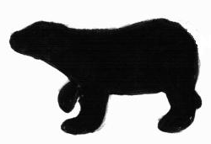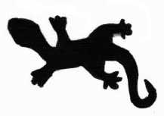 | 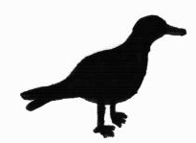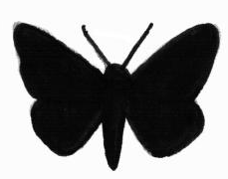 | 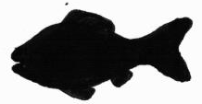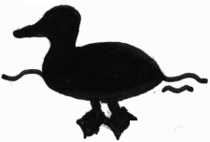
sie bewegen sich an Land fort:  - sie laufen  - sie springen  - sie krabbeln  - sie kriechen  Sie haben Pfoten (nicht alle!). | sie fliegen  Sie haben Flügel. | sie schwimmen  Sie haben Flossen oder  Schwimmhäute (Vögel).
Zum Beispiel :
die Säugetiere:  der Braunbär, das Eichhörnchen  die Lurche:  der Salamander  die Kriechtiere:  die Blindschleiche  die Insekten:  die Ameise  die Weichtiere:  die Schnecke | die Vögel:  die Schwalbe  die Insekten:  die Biene  der Zitronenfalter | die Fische:  die Forelle  der Karpfen  die Säugetiere:  der Delfin  der Wal  die Wasservögel  die Gans  die Ente

Beispiele für Beschreibungen/Zuordnungen:
Der Braunbär lebt an Land. Er hat Pfoten. Er läuft.
Die Biene lebt in der Luft. Sie hat Flügel. Sie fliegt.
Die Forelle ist ein Tier des Wassers. Sie hat Flossen. Sie schwimmt.

Taxonomie der Tierwelt (2)

Wirbellose Tiere
Die Klassen :
Würmer | Gliederfüßer | Weichtiere
 | Spinnentiere  Insekten  Krebstiere | Schnecken  Muscheln

Wirbeltiere
Die Klassen :
Fische | Lurche | Kriechtiere | Säugetiere | Vögel
 |  |  | 18 Ordnungen
Unterkategorien (Beispiel Säugetiere) : ↓
Ordnung : Raubtiere (Carnivora) Familie : Hunde (Canidae)
Art : Wolf
Lat. Bez. : canis lupus
↓ ↓
=Gattung =Art

Für die Gruppe der wirbellosen Tiere empfiehlt es sich, nur die drei oben genannten Klassen, von denen einzelne Arten den Schülern gut bekannt sind, einzuführen. Die Bezeichnungen Weichtiere bzw. Gliederfüßer geben schon Hinweise auf charakteristische Merkmale der Tiere dieser Klassen und eignen sich daher gut als Oberbegriffe.
Die Einordnung der Tiere in Kategorien kann das Behalten der Tierbezeichnungen erleichtern, den Schülern wird damit als Lernstrategie das Strukturieren angeboten. Diese Strategie wird visuell verstärkt durch den Einsatz der Bilder bzw. Symbole.

